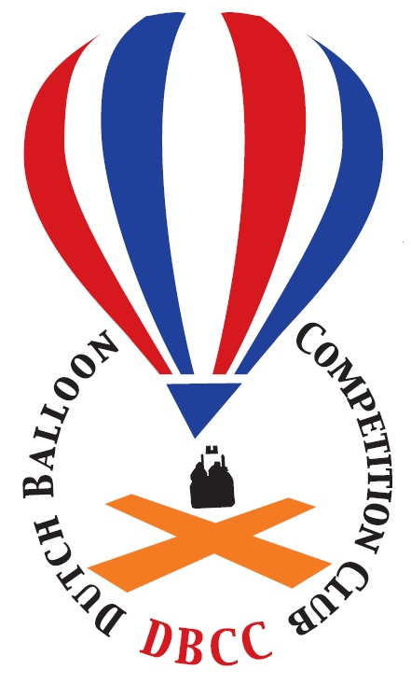
de Gheynstraat 10, 6717 RG EDE(gld)
tel: 06-55 760 720 - mail: info@dbcc.nl

CONCEPT Notulen algemene ledenvergadering DBCC 2020

Datum en tijdstip: Zaterdag 22 februari 2020; 16:00 – 17:30

Aanwezig : Bert Stuiver - voorzitter
Jan Oudenampsen - bestuurslid
Roy Gommer - bestuurslid
Marcel van der Veen - penningmeester
Erwin Pellegrom - secretaris
Erik Pals
Leon de Groot
Hendrik Jan Gommer
Stijn Staelens
Joop Robben
Erwin van Dooren
Andre Dubbelman
Heidi Vos
Kaylee Slag
Jan Fokken
Stefan Bartels
Rik van Sloten
Chris Claesen
Mathijs de Bruijn
Lenie de Bruijn

Afwezig met kennisgeving: Pieter Kooistra
Wiebe Hut
Sven de Hoogd
Carola van der Broek
John Janssen
Marnix Dobbelaere
Brigitte Fouache
- Opening
De voorzitter van deze vergadering heet iedereen om 16:50 welkom.

- Notulen Algemene Ledenvergadering 21 februari 2019
De notulen worden ongewijzigd gearresteerd.
Nav van de vraag uit de rondvraag belooft het bestuur (nogmaals) om de handleiding van de windsonde op de website te zetten.
Erwin Pellegrom gaat het hoe en waarom van de World Ranking List aankaarten bij de FAI/CIA-vergadering in maart.

- Bestuurssamenstelling
Marcel van Veen en Roy Gommer zijn aftredend en herkiesbaar. Zij worden herkozen in het bestuur en blijft hun respectievelijke rol van penningmeester en lid.

- Jaarverslag 2019
De secretaris loopt het jaar door en benoemt daarbij de selectiewedstrijden die op de agenda stonden. Het ledenaantal is met 2 toegenomen (plus 4 min 2), allen officials. Maar bij de trainingsdag zijn er weer een aantal nieuwe aanmeldingen.

- Financieel verslag 2019
- We hebben een positief resultaat van € 1.500. Nieuwe kosten waren het inhuren van een windsonde team. Het bestuur geeft aan meer te gaan doen met het “overschot” op de rekening.
- De kascommissie, Erwin van Dooren en Jan Fokken, heeft de stukken bekeken en goed bevonden. Het was even zoeken naar de juiste personen bij de betalingsbatches van de automatische incasso’s. Graag proberen op bijvoorbeeld hotelkosten op eigen naam te zetten.
- De kascommissie vraagt de vergadering décharge te verlenen voor het gevoerde financiële beleid, dit gebeurt.
- Erwin van Dooren blijft aan en Andre Dubbelman geeft zich op als nieuw lid. Waarvoor dank. Jan Fokken wordt bedankt voor zijn diensten.

- Begroting 2020
- De begroting wordt door de penningmeester Marcel van der Veen toegelicht.
- Vaststellen contributie 2020; deze blijft gelijk.

- NK2020 (BEL) / dames-WK (POL) en / WK 2020 (SLV)
- Het NK zal dit jaar in België onderdeel zijn van de Belgian Balloon Trophy. Er zijn inmiddels 9 Nederlanders ingeschreven.
- Naar het dames WK gaan twee Nederlanders, Sanne Haarhuis en Caroline Splinters.
- Naar het WK gaan waarschijnlijk twee Nederlanders, Roy Gommer en Henk Broeders alle twee hebben aan hun inschrijfverplichtingen voldaan. Er is nog een kans op een derde deelnemer wanneer er vanuit andere landen minder piloten komen dan uitgenodigd.

- Nationale Selectie 2020: selectie wedstrijden
De lijst is in december 2019 gepubliceerd, met indicaties van de data. De data van de Belgische wedstrijden zijn nog niet bekend. Ook voor de Ad Ballon Cup moet de datum nog worden vastgelegd.

- Cursus c.q. trainingsdagen DBCC
De trainingsdag was voorafgaand aan deze vergadering. Dit is de organisatie en de deelnemers goed bevallen. Er wordt gesproken om dit jaar nog iets te organiseren, liefst in combinatie met een trainingsvaart.

- KNVvL en DBCC
- Er is sprake van geweest om te kijken of de DBCC kan worden opgenomen binnen de KNVvL afdeling ballonvaren. Besloten is om dit voorlopig niet te doen.
- Specials Operations (binnen Operations Manual): het bestuur geeft een toelichting op hoe het wedstrijdvaren een plekje zal gaan krijgen in het Operations Manual. Het zal vooral gaan om een heldere uitleg over het verschil tussen een commerciële vaart en een wedstrijdvaart: wedstrijdenvaren is hobbyvaren.

- W.v.t.t.k.
Geen opmerkingen.

- Rondvraag

Leon de Groot:
Vraagt of het mogelijk is om voortaan een factuur te sturen. De penningmeester geeft aan dat er geen BTW op de contributie zit en dat er geen praktisch verschil is tussen een mail en een factuur. De kosten zijn aftrekbaar en dit wordt door de belastingdienst geaccepteerd

Sluiting: 17:45

Zaterdag 20 februari 2021 is, naar alle waarschijnlijkheid, de volgende algemene ledenvergadering.

Erwin Pellegrom
Secretaris DBCC

